|  |  |  |
| --- | --- | --- |
| **2015年工作简报第二期**  学术讲座 2  国际价值哲学论坛系列讲座第一讲 2  图书馆院系专场培训之哲学学院讲座顺利举办 5  国际价值哲学论坛系列讲座之二 6  ——规范场方法引论及其在价值理论中的应用 6  国际价值哲学论坛系列讲座之三 7  国际价值哲学论坛系列讲座之四 8  国际价值哲学论坛系列讲座之五 10  国际价值哲学论坛系列讲座之六 11  “阴阳的哲学”系列讲座顺利举办 12  国际价值哲学论坛系列讲座之七 14  国际价值哲学论坛系列讲座之八 15  国际价值哲学论坛系列讲座之九 16  国际价值哲学论坛系列讲座之十 16  国际价值哲学论坛系列讲座之十一 17  学术论坛 19  2015年国际价值哲学论坛：“变化世界中的价值观”成功举办 19  学术讲座  国际价值哲学论坛系列讲座第一讲  2015年5月12日下午2点，由北京师范大学哲学学院、北京师范大学价值与文化研究中心、北京师范大学分析哲学国际研究中心、国际价值哲学论坛（2015，北京）组委会共同举办的“国际价值哲学论坛”系列讲座第一讲在主楼A805举行。受我院江怡教授邀请，美国布朗大学（Brown University）的玛丽·露易丝·吉尔教授（Professor Mary Louise Gill）带来了题为“《哲学家》：柏拉图缺少的对话篇”（*Philosophos*: Plato's Missing Dialogue）的讲座。北京师范大学价值与文化研究中心主任吴向东教授作了讲座介绍，瞿旭彤老师主持了此次活动。     |  | | --- | | 玛丽·露易丝·吉尔教授是剑桥大学古典学与古代哲学博士（1981年），现任美国布朗大学大卫·本尼迪克特教授（David Benedict Professor），为哲学系与古典学系双聘教授。曾任教于匹兹堡大学古典学系，在达特茅斯学院、斯坦福大学、加州大学洛杉矶分校、加州大学戴维斯分校和哈佛大学做过访问教授，并在斯坦福人文中心、剑桥克莱尔学院、普林斯顿高等研究院和哈佛莱德克利夫高等研究院担任过研究员。Gill教授的主要研究领域是古希腊哲学，著有*Aristotle on Substance: The Paradox of Unity* (Princeton, 1989)，和*Philosophos: Plato's Missing Dialogue* (Oxford, 2012)，并合译有*Plato: Parmenides* (Hackett, 1996)。     柏拉图曾经尝试写出三部曲，即《智者》、《政治家》、《哲学家》，但是在他流传至今的作品中，我们没有发现《哲学家》这篇对话。吉尔教授认为，由于在古希腊时期的柏拉图著作目录中没有发现这篇对话，因而可以肯定柏拉图最终并没有写出《哲学家》。她由此提出两个主要问题：第一，为何柏拉图曾许诺这篇对话、却最终没有写出；第二，假设柏拉图写了这篇对话，他将会如何刻画哲学家？  关于第一个问题，吉尔教授指出，柏拉图没有写《哲学家》是有意为之，他之所以这样做是因为其目的是通过设计系列对话所形成的统一方案，来训练他的读者掌握哲学家的辩证法技能。这一方案可以藉着《泰阿泰德》、《智者》、《政治家》以及《巴门尼德》的文本总结出来。尽管这些对话处理不同的主题，例如“一”、“存在”，但它们的方案都是一致的，总共分为四个步骤：第一、先假设支持一个观点；第二、再假设支持一个相反的观点；第三、又假设都支持前面的两个观点；第四、最后反驳第三个观点。通过这样的一个步骤训练，柏拉图意图训练他的读者掌握辩证法的技能，这一技能就是哲学家的知识。吉尔教授强调，这种启发式教育是柏拉图关于哲学家的主要观点。  关于第二个问题，吉尔教授分别从：（一）哲学家的研究对象——存在的形式、（二）哲学家的知识——在认知行为中训练出来的技能、（三）哲学家的作品——对话、（四）哲学家的困惑——存在究竟是不是不存在，这四个方面给出了她自己的回答。她在讲座最后指出，哲学家对于存在之谜的解决应当诉求于类似“儿童恳求”的活动，儿童在被提供两个选择时，他们不是只要这个而不要那个，而是两者都要，这种解决方法将读者的关注点集中到了上面提到的第三个步骤。    在随后的讨论环节，参会师生与吉尔教授进行了热烈而广泛的互动和交流。此次讲座内容是吉尔教授新近出版的《<哲学家>：柏拉图缺少的对话篇》的简介和内容摘要，是国际柏拉图哲学研究领域的最新成果之一。这次讲座作为“国际价值哲学论坛”系列讲座之一，不仅使同学们接触到国际柏拉图学术研究的前沿领域，加深了对柏拉图哲学的理解，激发了对《哲学家》所涉及问题的思考，而且也强化了我院与国际知名学者的学术交流。 图书馆院系专场培训之哲学学院讲座顺利举办 | | 2015年5月22日下午3点，由北京师范大学图书馆与北京师范大学哲学学院学业辅导室联合举办的“CASHL学科活动之院系专场：哲学学科馆藏资源检索与利用及外馆文献的获取途径”培训活动在教四楼107顺利举行。    来自图书馆参考咨询部的仝卫敏、牛小菲两位老师分别就我校图书馆馆藏印本、电子资源的使用方法及馆际互借服务等向哲学学院60余名本、硕、博学生进行培训讲解。其中，仝卫敏老师结合哲学学科文献需求特点和具体课题检索案例，通过PPT详细地演示了如何利用图书馆馆藏资源进行快速、准确地检索和材料搜集，并特别推荐了哲学学科常用的中外文数据库。仝老师指出科学的文献检索策略与方法能有效地提升论文写作前期文献调研的质量和效率。牛小菲老师介绍了馆际互借服务的内容与使用流程，牛老师提到，图书馆提供了多种馆外资源获取渠道，如有具体需求，可与图书馆馆际互借处联系。下午5点，持续两小时的培训在同学们热烈的掌声中圆满结束。  图书馆是哲学学院学生在学习研究过程中重要的资源来源，对图书馆的全面了解将有助于广大同学从事相关领域的学术研究。相信参与培训的同学们都从本次讲座中有所收获，同时也衷心感谢两位老师在此次培训活动中的悉心指导。 |  国际价值哲学论坛系列讲座之二——规范场方法引论及其在价值理论中的应用 |
| 主讲人：杨英锐教授  邀请人：郭佳宏副教授  讲座题目：规范场方法引论及其在价值理论中的应用  讲座时间：5月25日周一9:30-11:30  讲座地点：前主楼A805  主讲人简介：  美国纽约大学实验心理学博士（1995年），北京师范大学数学学士，现任美国伦斯勒理工学院（Rensselaer Polytechnic Institute）认知科学系副教授。曾任清华大学韦伦特聘访问教授。研究领域包括推理心理学、高阶认知、心智力学，经济力学和整合科学等。在美国诸多高水平学术期刊发表文章，著有：《经济力学现代原理》（第1卷）（2012）。曾在以下学术机构学习或工作：北京师范大学、北京大学、中国社会科学院哲学所、美国田纳西大学、纽约大学、普林斯顿大学、美国教育考试服务中心、清华大学和中山大学。喜欢讲课,被中美很多学生称为最有课堂影响力的教授之一。  讲座简介  本讲座是概念与工具自足的，不要求预备知识。规范场论是理论物理中标准模型方法。其在价值理论中的应用首先涉及如下课题：价值荷的平凡化、价值流与认知场、价值观测的测不准原理、价值的可责任性与固有代价、价值动力系统的拉格朗日量与变分、价值势与价值强度、规范场与协变联络、价值规范自由度等。  此外，杨英锐副教授还将举行一次相关讲座：价值动力学中的所谓“Man vs. Men”悖论与规范不变性原理。  讲座时间：5月29日周五9:30-11:30  讲座地点：前主楼A805  讲座简介：本讲座由北京师范大学哲学学院与北京师范大学价值与文化研究中心主办。讲座是概念与工具自足的，不要求预备知识。价值动态系统中需要协调一般理论与行为理论的异同、以及普适性与差异性（包括文化差异、历史差异、国情差异、乃至个体差异等）的冲突。这些异同与冲突可为所谓“man vs. men”悖论所刻画。为了满足规范不变性原理，要求在“man”层次引入第一类规范变换/并建立全局对称性，在“men”层次引入第二类规范变换/并建立局域对称性。个体价值荷与整体价值势之间的相互作用与耦合亦是价值动态分析的中心课题之一。 |
| 国际价值哲学论坛系列讲座之三 |
| 主讲人：Prof. Frank Veltman  邀请人：琚凤魁博士  讲座题目：Thinking in Stereotypes  讲座时间：5月28日周四15：00 – 17：00  讲座地点：主楼A805  主讲人简介：  荷兰阿姆斯特丹大学逻辑、语言与计算研究所（ILLC）教授（前任所长）  讲座摘要：  Stereotyping is a long standing research topic in psychology and anthropology.But these are not the only disciplines to study this phenomenon, there isalso a lot to say about it from a logical and methodological point of view.Logically, a prejudice like ‘Dutchmen are greedy’ behaves as a default rule,rules thatcan have exceptions. Given this, just pointing out that there are many counterexamples will not make people change their mind. The question is: what will? Stereotypical thinking often leads from a property of a majority(“most people are heterosexual”) to a norm for everybody (“homosexuality is wrong”). This ambiguity between a statistical fact and a norm isalso found in the word “normal”. One wonders how this comes about. |
| 国际价值哲学论坛系列讲座之四 |
| 主讲人：Prof. Dr. Dr Daniel H. Williams  邀请人：瞿旭彤博士  讲座题目：The Shared Ethical Ground of the Logos by Ancient Greeks, Jews and Christians  讲座时间：6月1日周一9:30-11:30  讲座地点：前主楼A805  主讲人简介  多伦多大学哲学博士（1991年），美国Baylor University宗教学系教授，山东大学古希腊思想研究中心联合主任，主要研究领域为教父学和历史神学。著有Tradition, Scripture and Interpretation: A Sourcebook of the Ancient Church (Baker Academic Books, 2006，已译为汉语：《重拾教父传统》，北京：中国社会科学出版社，2011); Evangelicals and Tradition: The Formative Influence of the Early Church (Baker Academic Books, 2005); Ambrose of Milan and the End of the Nicene Arian Conflicts (Oxford University Press, 1995)等多部作品。  讲座简介  **Beginning with Greek thought, the concept of the Logos operated as the principle of rationality within man and nature. The entire universe was imbued with an immanent Logos, a reality that carried many implications for regarding the world as an orderly and just place. The Meaning of the term was greatly expanded upon by various schools of philosophy but especially by Hellenistic Judaism. The polysemic quality of the Logos reaches its zenith in the Christian appropriation of the term as applied to the Logos of God. In this context, the intellectual “career” of the Logos now takes on a whole new dimension of personhood that deepened its scope philosophically, and provided Jewish and Christian thought with a critical tool for explaining the communicative relation of God to creation and all men. Eventually, the Logos will become the very epitome of understanding the divine act in the world.** 国际价值哲学论坛系列讲座之五 主讲人：Prof. Dr. Peter-Hans Grosshans  邀请人：瞿旭彤 博士  讲座题目：The Role of Human Mind in the Formation of Culture– Reflections of Ludwig Wittgenstein  讲座时间：6月2日周二9:30-11:30  讲座地点：前主楼A805  主讲人简介:  德国图宾根大学神学博士，现为德国明斯特大学新教神学院讲席教授，副院长，浙江大学客座教授，主要研究领域为系统神学、普世神学和宗教哲学，曾求学于德国图宾根大学和英国牛津大学，曾在德国图宾根大学、慕尼黑大学和瑞士苏黎世大学担任教职，曾长期担任欧洲宗教哲学协会主席。主要著作有Theologischer Realismus. Ein sprachphilosophischer Beitrag zu einer theologischen Sprachlehre (Tübingen, 1996); Die Kirche - Irdischer Raum derWahrheit des Evangeliums (Leipzig, 2003)。  此外，Hans-Peter Grosshans教授还将举行一次讲座：Contingency – Religion – God. Reflections on the Relation of Science, Metaphysics and Religion。讲座时间：6月4日周四9:30-11:30，讲座地点：前主楼A805。 国际价值哲学论坛系列讲座之六 主讲人：Prof. Thomas Magnell  邀请人：吴向东教授  讲座题目：Freedom, Responsibility, and Science  讲座时间：6月3日周三9:30-11:30，地点：前主楼A805  讲座地点：前主楼A805  主讲人简介：  牛津大学哲学博士，现为美国德鲁大学（Drew University）哲学系讲席教授，中国社会科学院兼职研究员和北京师范大学价值与文化研究中心客座教授。曾在哈佛医学院社会医学系任教，曾担任价值哲学学会，美国哲学、咨询与心理治疗学会等学术机构主席。主要作品有Values and Education (2011)。  “阴阳的哲学”系列讲座顺利举办  当代美国著名德性伦理学学者Michael Slote教授应北京师范大学价值与文化研究中心专家廖申白教授的邀请，于5月20-29日期间在主楼A805做了“阴阳哲学”系列讲座，来自各学院数十位师生聆听了此次讲座。Michael Slote 教授现为爱尔兰皇家科学院院士、美国迈阿密大学哲学系伦理学教授，被公认为当代德性伦理学复兴的领军人物之一，在德性伦理、情感主义、关怀伦理以及中西伦理比较等领域均具有重要学术影响力。    本次系列讲座共有三场，分别为“阴阳新解与道德”、“阴阳认识论”和“阴阳心灵论”，每场内容都十分丰富，长达三个多小时。    5月20日第一讲，Slote教授对当代学者忽视的古代中国阴阳概念做了更新，将阴理解为接受性，将阳理解为包含着一种补充的、积极的和指向性的目的。并证明这种阴/阳同一互补性对落实日常人类动机和感情的任何道德理解都非常重要。  5月22日第二讲，Slote教授阐明阴阳如何帮助我们弄清认识论的问题。他指出阴的观念作为一种有德性的接受性，帮助我们看清日常的知觉信念与记忆信念中得到确证的东西或合理性的东西，而阳的观念表现为我们可以根据确定事物的性质挑选出得到证明的思想，是一个人在推理思考方面具有的能力和受到指导的一种方式。因此，更新了的阴/阳可以帮助我们理解经验知识的确证与合理性。  5月27日第三讲，Slote教授指出心灵本身便由一种阴/阳样式构成。信念与欲望是任何发挥着作用的心灵的两个核心部分，分别代表着阴/接受性和阳/主动性。同时，阴/信念和阳/欲望又分别内涵着阳和阴的因素。因此，Slote教授认为中国“心”的概念对于描述作为所有活动着的心理的基础的阴/阳更为准确。    Slote教授对阴阳的更新理解具有重要的学术意义，开创了阴阳思想的理论研究之路。我校师生对此次讲座表现了极强的兴趣，他们与Slote教授做了充分和深入的学习和交流。   **国际价值哲学论坛系列讲座之七** 主讲人：Prof. Luca Maria Scarantino  邀请人：王成兵教授  讲座题目：On Charity and Wisdom. An Imaginary Turn in Western Philosophy  讲座时间：6月5日周五9:00-11:30  讲座地点：前主楼A805  主讲人简介：  法国巴黎社会科学高等研究院（EHESS）哲学博士（2006年），意大利米兰语言与传媒国际大学（IULM）哲学与政治文化教授、高等人文研究所创建人，世界哲学协会联合会（FISP），学术期刊 Diogenes. An International Quarterly in the Humanities主编。主要领域为人格间性与文化间性的认知基础、道德世界的认知构建、意大利文化史。主要作品有Giulio Preti. La costruzione della filosofia come scienza sociale (Milan: Bruno Mondadori, 2007)。 |

## 国际价值哲学论坛系列讲座之八

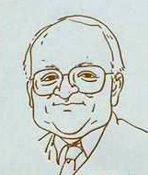主讲人：沈清松教授

邀请人：刘孝廷教授

主持人：瞿旭彤博士

讲座题目：论中国哲学的花果飘零

讲座时间：6月5日周五14:00-16:30

讲座地点：前主楼A805

主讲人简介：

加拿大多伦多大学讲座教授，台湾云林人，1949年生。辅仁大学哲学学士(1971)、哲学硕士(1975)，比利时鲁汶大学哲学硕士(1977)、国家发展研究硕士(1979)、哲学博士(1980)。曾任政治大学哲学系教授、主任，巴黎大学高等社会科学院客座研究员，鲁汶大学讲座教授，维也纳大学科学客座教授，国际中国哲学会会长。主要著作有《现代哲学论衡》、《解除世界的魔咒：科技对文化的冲击与展望》、《为现代文化把脉》、《物理之后：形上学的发展》、《科技、人文价值与后现代》、《人我交融：自我成熟与入际关系》、《传统的再生》、《追寻人生的意义：自我、社会与价值观》等书，以及中、英、法、德文学术论文百余篇。

## 国际价值哲学论坛系列讲座之九

主讲人：Prof. John Abbarno, PhD

邀请人：吴向东教授

讲座题目：The Value of Applied Ethics

讲座时间：6月8日周一9:30-11:30，地点：前主楼A805

讲座地点：前主楼A805

主讲人简介：

南伊利诺伊大学哲学博士，现为美国D'Youville College教授，曾任国际价值哲学学会主席、[美国]哲学协会联会（Conference on Philosophical Societies）主席。主要研究领域为伦理学、应用伦理学和价值理论。主要著作有The Ethics of Homelessness: A Philosophical Perspective (1999)。

## 国际价值哲学论坛系列讲座之十

主讲人：黄勇教授

邀请人：王成兵教授

讲座题目：Knowing-that, Knowing-how, or Knowing-to?: Wang Yangming’s Conception of Moral Knowledge

讲座语言：中文

讲座时间：6月8日周一14:00-16:00

讲座地点：前主楼A809

主讲人简介：

复旦大学哲学博士，美国哈佛大学神学博士，现为香港中文大学哲学系教授，国际期刊Dao: A Journal of Comparative Philosophy主编。曾任教于美国库茨城大学，曾任美国华人哲学家协会主席，曾获Chambliss Research Award（2005年）。主要作品有Why Be Moral? Learning from the Neo-Confucian Cheng Brothers (2014), Politics in a Global Age (2011), Religion in a Global Age (2011), Ethics in a Global Age (2011), Religious Goodness and Political Rightness: Beyond the Liberal-Communitarian Debate (2001).

## 国际价值哲学论坛系列讲座之十一

主讲人：Prof. John Hare, PhD

邀请人：瞿旭彤博士

讲座题目：Evolutionary Psychology and the Development of Conscience

讲座语言：英语

讲座时间：6月11日周四15:30-17:30

讲座地点：前主楼A805

主讲人简介

现为耶鲁大学神学院Noah Porter哲学神学教授。曾求学于牛津大学、耶鲁大学和普林斯顿大学，曾任教于加尔文学院（Calvin College）和理海大学（Lehigh University）。主要作品有God and Morality: A Philosophical History (Oxford: Blackwell, 2007)；Why Bother Being Good? (InterVarsity Press, 2002)；The Moral Gap (Oxford: Clarendon Press, 1996)；Plato's Euthyphro (Bryn Mawr, 1981)。

报告简介：

The paper distinguishes four main views that evolutionary psychologists have taken about the relation between our primate ancestry and the foundations of ethics. The first view is that evolution has given us a set of moral capacities that are limited to parochial attachment, and that any morality (like Kant's) that goes beyond these limits towards a universal morality is incoherent. The second view is anti-realist about value, and about God, arguing that we can learn from our status as evolved that there are no objectively prescriptive moral demands upon us, and that the sense of any such demand is an illusion, though useful for our survival and reproduction. The third view is that there is indeed a gap between what morality now demands and how we originally evolved, but that our evolutionary situation itself gives us by extrapolation a method for how to bridge this gap. The fourth view is that we receive the moral demand from God, but that it is demand that fits our evolutionary heritage, and tells us which parts of that heritage to accept and which to try to control.

# 学术论坛

## 2015年国际价值哲学论坛：“变化世界中的价值观”成功举办

2015年国际价值哲学论坛于6月6日至7日在北京师范大学顺利召开。会议由北京师范大学社会主义核心价值观协同创新中心、北京师范大学哲学学院、教育部人文社会科学重点研究基地“价值与文化研究中心”、国际价值哲学学会联合主办。来自中国社会科学院、北京大学、中国人民大学等国内高校和科研机构以及美国、俄罗斯、意大利、加拿大、德国、日本、韩国等13个国家的百余名学者参加会议。北京师范大学副校长杨耕教授，北京师范大学哲学学院院长、国际价值哲学学会会长吴向东教授，国际价值哲学学会前会长麦格内尔教授，国际哲学协会联合会秘书长斯卡兰迪诺教授分别在大会作了开幕辞。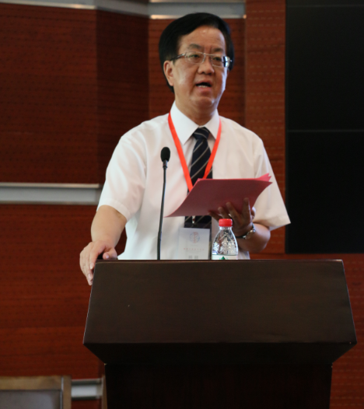

杨耕副校长在致辞中强调，当今世界正处在全面而深刻的变化之中，变化中的世界必然伴随着变化中的价值观，时代变化必然引起价值重估。因此，北京师范大学和国际价值哲学学会共同主办国际价值哲学论坛，聚焦变化世界中的价值观问题。这是我们共同的责任和义务，希望并相信在这次智慧的交流与思维的碰撞中，使世界更加了解中国，使中国更加了解世界。

吴向东院长在致辞中指出，把握价值观的变化，探究价值观的冲突与危机，是当代哲学家的责任和使命。当代中国，社会主义核心价值观已经成为一个重大的政治文化概念。这需要在与世界文化的广泛对话中，不断充实其基本内涵、明确其基本性质，把握其实践要求，进而获得关于其自身的自觉意识。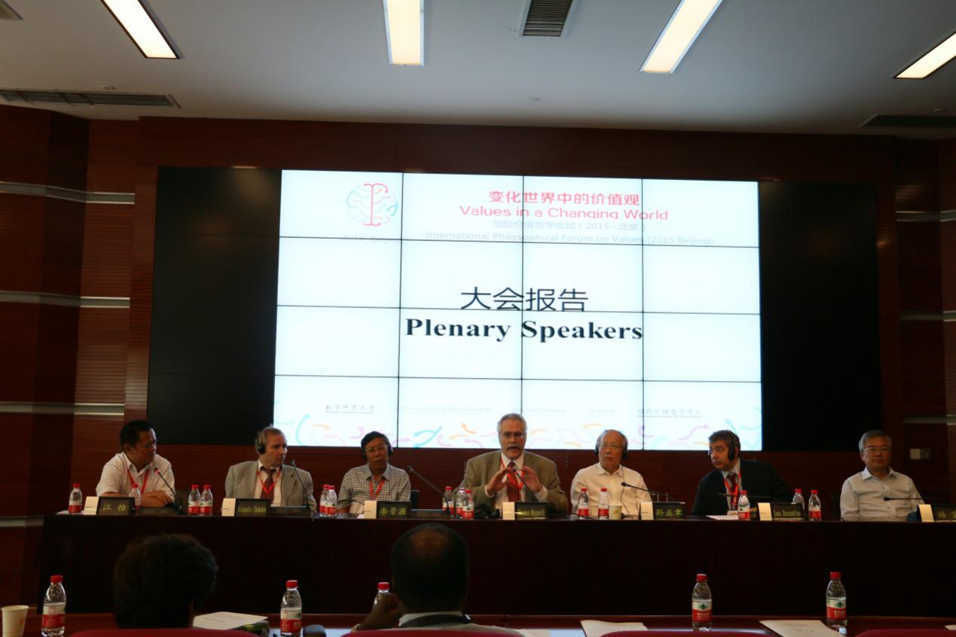

此次国际价值哲学论坛的宗旨在于通过探讨变化世界中的价值观问题，交流不同国家、地区学者的思考，推进价值对话和价值共识，以更好地推动社会主义核心价值观建设。围绕这一宗旨，与会专家学者以“变化世界中的价值观”为主题，从“核心价值观的理论与实践”、“价值哲学与价值观对话”、“价值观与传统文化”、“价值认同与价值观教育”四个议题展开深入探讨。

相关媒体报道：

国际价值哲学论坛“变化世界中的价值观”主题报道（中国社会科学网）www.cssn.cn/zt/zt_xkzt/12746/bhsjzdjzg/

在对话中寻求价值共识（中国社会科学网）www.cssn.cn/zx/201506/t20150608_2025369.shtml

国际价值哲学论坛在京举行：在对话中寻求价值共识（全国哲学社会科学规划办公室）www.npopss-cn.gov.cn/n/2015/0608/c219468-27119060.html

国际价值哲学论坛在京举行：在对话中寻求价值共识（安徽大学科学发展观研究中心）www1.ahu.edu.cn/kxfzg/news/XSLT/2015-6-15/15615203058C77554C7HJ1C7FBAK93H.html

国际价值哲学论坛（2015）在京举行（哲学中国网）[www.philosophy.org.cn/Subject_info.aspx](http://www.philosophy.org.cn/Subject_info.aspx)

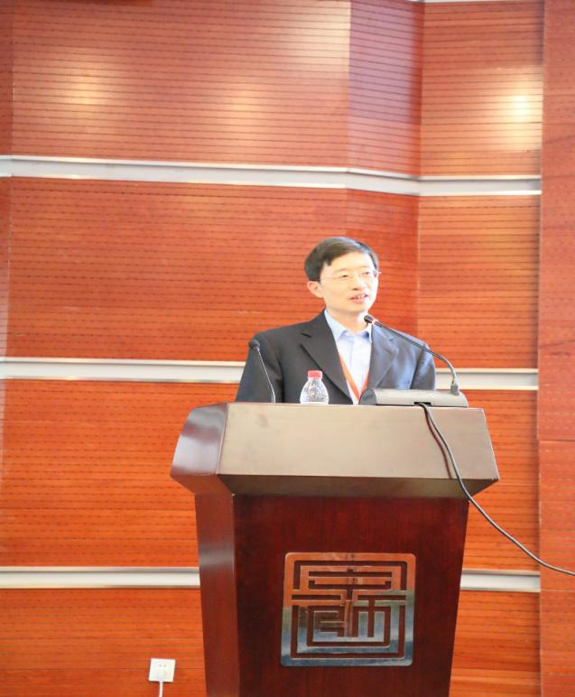北京师范大学哲学学院院长、价值与文化研究中心主任、国际价值哲学学会会长 吴向东教授致辞：

北京师范大学哲学学院院长、国际价值哲学学会会长吴向东教授在致辞中指出，现代生产方式的扩展和以信息技术为核心的现代科学技术的迅猛发展，不仅深刻地改变着世界的经济、政治、社会秩序，而且深刻地改变着世界的价值文化秩序，深刻地改变着人们的生活方式和价值观念。价值观以变化中的矛盾、冲突与危机深层次地表现和参与着当今世界的矛盾、冲突和危机。

吴向东教授认为，价值观的变化、冲突与危机，集中表现在不同形态的价值观在同一时空中的叠加，引起价值观冲突的内在化、剧烈化。随着经济的全球化，世界历史的展开，不同历史时期、不同文化背景下存在的价值观被挤压在同一个时空中。这种多元价值观的叠加，无论是在国家、族群还是个体身上，一方面加快了多元价值的融合，另一方面，造成价值观的冲突，而且引起个体内部的价值观焦虑，人们无法像传统社会那样可以通过时空分割来化解。价值观的这种变化、冲突与危机，更表现为现代文明的诸种困境所彰显出的现代性价值观的内在困境。现代性文明的全球扩张，在取得巨大的物质和精神成就的同时，也产生了突出的问题：社会贫富差距的持续扩大，自然生态环境的不断恶化、个体精神与道德的失衡，等等。

吴向东教授强调，把握价值观的变化，探究价值观的冲突与危机，是当代哲学家的责任和使命。历史的经验值得借鉴。中国古代的孔子、老子等先贤，以理论创造和道德实践的形式，推动了中国传统社会基本价值秩序的建立。近现代以来，面对现代文明的扩张和延展，哲学家们或者批判，或者建构，为现代社会价值秩序的生成和发展做出了艰辛的理论探索。今天，面对当代变化世界中价值的变化、冲突与危机，我们有必要认真研究价值观基础理论，探究各种价值难题，在价值观的比较和对话中，寻求价值共识，通过价值观教育，重建价值认同和价值秩序。

吴向东教授指出，当代中国，社会主义核心价值观已经成为一个重大的政治文化概念。它既是中国近代以来的价值文化秩序变迁的最新结晶，更是对世界历史背景下中国改革开放和现代化建设伟大实践的观念把握，是对当代中国发展问题在价值层面上所做出的解答。中国的发展，是在中国历史和文化传统基础上来进行的，也是在经济全球化和世界历史背景下来展开的。与此相联系，社会主义核心价值观不仅需要从传统文化中获得丰厚滋养，也需要在世界优秀文化中获得宝贵的思想资源；需要在与历史传统，与世界文化的广泛对话中，不断充实其基本内涵、明确其基本性质，把握其实践要求，进而获得关于其自身的自觉意识。

最后，吴向东教授表达了对这次会议的期望：北京师范大学和国际价值哲学学会联合的举办这次国际论坛，旨在搭建一个平台，使各国哲学家们在这个平台上，能够充分聆听来自世界不同文化的声音，讲述自己的故事，共同应对全球价值观挑战。